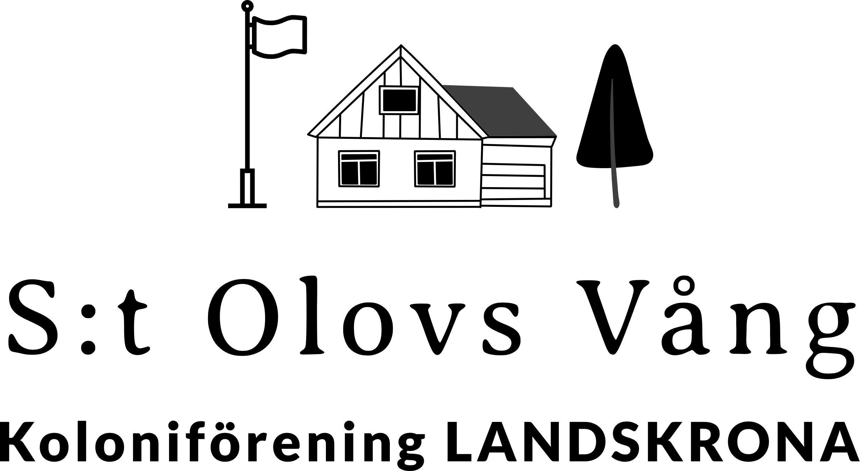
Årsmöte 2026-03-11

§1 Val av mötesordförande | Till mötesordförande valdes sittande; Predrag
§2 Val av  mötessekreterare | Till mötessekreterare valdes sittande Connie.
§3 Val av justeringsmän och tillika rösträknare | Till justeringsmän och tillika rösträknare utsågs Gert Och Maria .
§4 Fastställande av antalet röstberättigade. | Antalet röstberättigade fastställdes till 23.
§5 Godkännande av dagordningen. | Dagordningen godkändes.
§6 Beslut om mötets stadgeenliga utlysning. | Mötets stadgeenliga utlysning fastslogs då detta meddelats i samtliga av våra kanaler i god tid.
§7 Verksamhetsberättelse 2025. | Verksamhetsberättelsen för 2025 lästes upp i sin helhet och godkändes.
§8 Revisionsberättelse 2025. | Revisionsberättelser för 2025 samt revisorernas utlåtande lästes upp av kassören. Revisorerna fann bokföringen utan anmärkning.
§9 Ansvarsfrihet för styrelsen för verksamhetsåret 2025. | Mötet beviljade ansvarsfrihet för styrelsen för verksamhetsåret 2025.
§10 Firmatecknare för föreningen. | Mötet beslutade att följande personer är firmatecknare och disponerar bank och postärende var för sig. Mötet beslutade även att båda, var för sig, ska ha tillgång till internetbanken genom bankdosa och/eller BankID.  - Ordförande: Predrag.  - Kassör: Jimmy.  Kassören ska även vara deklarationsombud för föreningen och ha full tillgång till Skatteverkets  e-tjänster.
§11 Arvoden 2026 | Arvoden för styrelsen presenterades .  - Ordförande 3000kr.  - Kassör 3000kr.  - Sekreterare 1000kr.  - Övriga funktionärer 300kr.  Summorna- oförändrade från föregående år- godtogs av mötet.
§12 Val av funktionärer. | Val av funktionärer:  A: Kassör 20260401 – 20280331  Jimmy omvaldes till kassörsposten för perioden 20260401 – 20280331.  B: Ordinarie ledamot 20260401 – 20280331.  Rolf omvaldes som ledamot för period  20260401 – 20280331.  C: Suppleant 20260401 – 20270331.  Mötet valde Jerry för perioden 20260401 – 20270331.  D: Suppleant 20260401 – 20270331.  Mötet valde Jeanette för perioden  20260401 – 20270331.  E: Revisor 20260401 – 20280331.  Mötet valde Snezana för perioden  20260401 – 20280331.  F : Revisor Suppleant 20260401 – 20270331.  Mötet valde Monica för perioden 20260401 – 20270331.  G: Valberedning / Vakant.  Fanns inga kandidater så mötet beslutade att styrelsen får ta sig an detta uppdrag.  H: Valberedning / Vakant.  Fanns inga kandidater så mötet beslutade att styrelsen får ta sig an detta uppdrag.
§13 Rapport. | Rapport  A: En presentation visades från mötet med Landskrona stad och övriga kolonistyrelser i staden . Här lyftes stadens vision kring våra koloniområden. Exempelvis angående belysning i vissa gångar, byte av vattenledningar och installation av BDT filter. Den preliminära tidsplanen för vårt område beräknas till runt år 2031  B: När det gäller öppning av vatten och risfickan för säsongen 2026 är den planerad till 23/3 risfickan samt sommarvatten den 28/3 kl. 10.00.  I månadsskiftet april/ maj kommer trafikpollarna i gångarna att monteras ner. Samtidigt kommer container för hushålls avfall samt matkompostering igång för säsongen  C: Helgen vecka 17; lördag 25/4 och söndag 26/4 kl 9-12 , kommer styrelsen att precis som förra året erbjuda möjligheten att lämna större” skräp” vid risfickan för leverans till tippen".
§14 Motion att gå med Koloniträdgårdsförbundet. | En motion avseende medlemskap i KoloniTrädgårdsförbundet presenterades. Medlemskapet innebär förutom det som handlar specifikt handlar om trädgård bland annat om möjlighet till stöd i juridiska frågor  Föreningens medlemskap betalas gemensamt av kolonisterna och innebär 350 kr per koloni. Motionen antogs av mötet och detta gör att medlemsavgiften höjs med 350kr/kolonist.
§15 Avgifter 2026. | Avgifter 2026  A: Ekonomiska påverkan när vi tappar medlemmar från gång 11, 12 och 13.  Ekonomisk påverkan när vi tappar medlemmar från gång 11–13 uppgår till ca 96 000 kr . Föreningen väljer att under året ha oförändrade avgifter för renhållning och vatten och istället betala det eventuella underskottet med det kapital som finns för att nästkommande säsong ta ny ställning i avgiftsfrågan  B: Föreningen.  1.Styrelsen föreslår att renhållningen oförändrat ska ligga på 1000 kr. Mötet godkände.  2. Vattenkostnaden oförändrat ligger på 1200 kr. Mötet godkände.  3. Medlemsavgiften nu inkluderar föreningens medlemskap i KoloniTrädgårdsförbundet. Och därför ökat med det är 350 kr medlemskapet innebär och därför uppgår till 1150 kr. Mötet godkände.  4. Faktureringsavgift för de kolonister som inte lämnat i mail adress föreslogs ligga kvar på 50 kr mötet föreslog en höjning till 60 kr. Detta förslag bifölls och faktureringsavgiften för 2026 blir alltså 60 kr.  5. Dröjsmålsräntan ligger kvar på 8 %. Mötet godkände.  6. Överlåtelseavgiften 1500 kr  C. Arrende Landskrona stad.  Arrendeavgift till Landskrona stad har endast indexreglerats och uppgår för säsongen 2026  till 2935 kr.
§16 Övriga frågor. | Övriga frågor: läget kring gång elva till 13 lyftes. Till och med den 31/3 är det möjligt för koloni-innehavarna i dessa gångar att hämta sina personliga tillhörigheter kolonierna därefter är dessa stadens ansvar.  Frågan kring ev. byggstart kunde inte besvaras.  Det som är känt är att villaägare både vid Kolonigatan och området på andra sidan Rönnebergsgatan har överklagat projektet.
§17 Mötet avslutas. | Ordföranden tackade för visat intresse önskade en fin kolonisäsong och avslutade mötet

Landskrona den 11 mars 2026

…………………………………………… ……………………………………………..
Predrag Connie
Mötesordförande Mötessekreterare

……………………………………………… ……………………………………………….
Gert Maria
Justerare Justerare

